
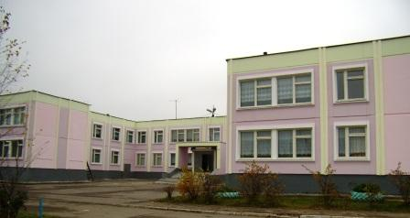

№ 8 2011г.

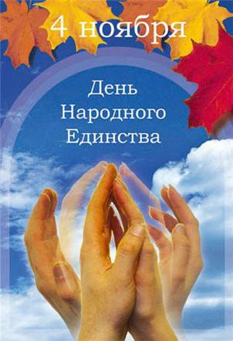
С историей не спорят,
С историей живут,
Она объединяет
На подвиг и на труд
Едино государство,
Когда един народ,
Когда великой силой
Он движется вперед.
Врага он побеждает,
Объединившись в бой,
И Русь освобождает,
И жертвует собой.

Во славу тех героев
Живем одной судьбой,
Сегодня День единства
Мы празднуем с тобой!

5 октября- День учителя и
День самоуправления в школе.

5 октября, в день Учителя, в нашей школе прошёл День самоуправления. Обучающиеся старших классов ещё за 2 недели начали активно готовиться к этому дню, ведь перед ними стояла очень сложная задача: заменить педагогов на уроках и подготовить развлекательную программу для любимых учителей. Утром на «красной дорожке» всех преподавателей с именными поздравлениями встречали «новые работники» школы. Прозвенел звонок, из учительской вышли «учителя»,разошлись по кабинетам, наступила тишина в коридорах. Педагоги в этот день вновь оказались в «детстве»(это был 11класс), смело отвечали на вопросы, с удовольствием подавали дневники, где после 4 урока почти у всех красовались пятёрки.
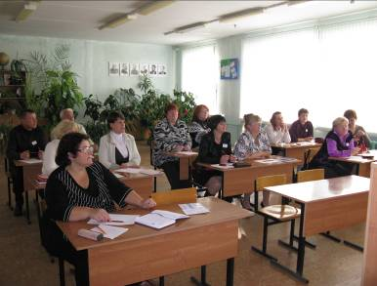
Учебный процесс подходил к своему завершению, но не заканчивался день сюрпризов. Старшеклассники сняли фильм «Интересные моменты на уроках .Поздравления с Днем учителя»», который с удовольствием посмотрели со своими старшими наставниками. Песня в исполнении 11класса заставила ярче засиять глаза учителей, улыбнуться и поблагодарить ребят за их труд.

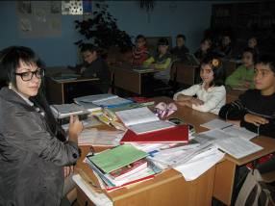
А вот как увидели сами обучающиеся себя в роли учителей. «Непривычно было чувствовать себя в роли учителя. Все немного волновались ,но уроки прошли на ура…очень полезно «побывать шкуре учителя», чтобы оценить труд и труд очень тяжёлый наших педагогов», «Я поняла, что у учителей очень сложная работа, нужно много терпения и нервов», «День самоуправления нужно проводить для того, чтобы ученики стали ближе к учителям, ценили их труд, испробовав «вкус работы» на собственном опыте», «Я поняла, какой всё-таки тяжёлый учительский труд».

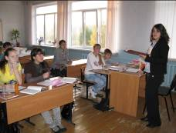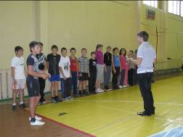


Победители
школьного этапа
Всероссийской
предметной
олимпиады.

Математика - Даниелян Валерия 5 кл.; Фатеев Александр 5 кл.; Дереженец Анастасия 6 кл, Быкова Екатерина 6 кл.

Русский язык – Максимович Екатерина - 8 кл, Литовкина Дарья 9 кл.

Обществознание – Виноградов Станислав 8 кл., Мецлер Евгений 8 кл, Петречко Екатерина 11кл.

Физическая культура – Дереженец Анастасия 6 кл, Жарновская Анастасия 6 кл,
Глазова Карина 7 кл, Даниелян Кристина 7 кл, Кукушкин Игорь 7кл, Виноградов Станислав 8кл, Кокорева Алина 8 кл.

История – Арушанян Эдуард 5кл, Дереженец Анастасия 5кл.
МХК – Саркисян Оганес 10 кл.

Технология – Старшова Алина 7 кл.

Немецкий язык – Коньков Михаил 6кл, Петрова Екатерина 6кл, Мецлер Евгений 8 кл.
География – Дереженец Анастасия 6кл

Биология – Козлова Анастасия 10кл, Саркисян Оганес 10кл, Беляева Дарья 11кл, Петречко Екатерина 11кл.

ОБЖ – Петречко Вадим 6кл, Соловьёв Сергей 6кл, Мецлер Евгений 8кл, Литовкина Дарья 9кл.

Избирательное право – Козлова Анастасия 10кл, Беляева Дарья 11кл.

Поздравляем ребят, победивших на первом этапе олимпиад, и желаем успехов в районных предметных олимпиадах.

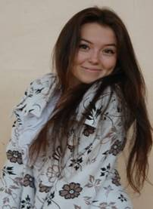
Литовкина Дарья, участник конкурса сочинений по произведениям А.Костюнина.

Я давно занимаюсь танцами.
Я давно занимаюсь танцами. В последнее время мое внимание привлек такой танец, как трайбл. Он зародился в США во второй половине ХХ века. Это смесь абсолютно не похожих друг на друга стилей. Невозможно танцевать этот танец, не зная его истории, это танец женской силы и красоты.
Я решила попробовать научиться технике этого танца. И, как только начало получаться, мне захотелось поучаствовать в районном конкурсе «Многоцветие талантов». С этим танцем я заняла 1-е место.
Через месяц в городе Ржеве намечался праздник «День молодежи» и меня пригласили выступить. Я, конечно же, согласилась.
Наступил этот день. В городе много народу, на площади проходят различные развлекательные программы. Ну а в 18:00 должен был начаться конкурс «ХОРО-ШОУ», в котором и был мой номер. В концерте было много интересного. Хоть и был дождь, но народу становилось всё больше. С высокой сцены было забавно смотреть на промокшую, но веселую, прыгающую под веселую музыку, толпу.
Объявили мой номер. Мне было немного страшно, а по спине бегали мурашки. Большая, огромная сцена, центральная площадь города и много человечков с разноцветными зонтиками, которых с моего места можно было бы закрыть одним пальцем, а я, наверное, казалась для них маленькой горошиной.
Пока я танцевала, народ почему-то замер, и только одни мои подруги периодически визжали. В трайбле нельзя улыбаться, но вся эта картина вызывала у меня широчайшую улыбку. Сначала я чувствовала себя немного скованно. Репортеры на сцене, толпа внизу, жюри сбоку…но через 30 секунд уже была более раскованной и «выкладывалась», как могла.
Мой танец заканчивался, а мне не хотелось останавливаться. Наверное, это непередаваемое чувство, когда такое большое количество людей смотрит именно на тебя. Но вот музыка стихла. Я поклонилась. И толпа, с визгами и криками, начала аплодировать. Вышел член жюри, чтобы высказать свое мнение. Сказал, что очень понравилось, и чтобы я обязательно продолжала заниматься танцами. Тут на сцену выбежала «Сердючка» и подыгрывая, сказала, что может так же как я. Член жюри включил музыку еще раз, и мы затанцевали с Веркой Сердючкой вместе. Было весело, толпа аплодировала.
Я спустилась по ступеням в раздевалку. И там, с девушкой, которая пела на японском языке, мы обсуждали концерт и ждали решения жюри, кому же достанется первое место.
Конкурс подходил к концу, всех участником вызвали на сцену. Второй раз выходить на сцену было совсем не страшно. Все участники конкурса явно переживали. Толпа людей ждала решения. На сцену вышли две молодые девушки, они были представительницами турфирмы «1001 тур». Сначала они вручили приз зрительских симпатий, он достался команде паркура. Ну а потом, объявили победителя. Им оказалась я. Сначала я стояла в «ступоре». Девушка вручила мне сертификат. Сказала, чтобы я обязательно продолжала заниматься танцами. Моему счастью не было предела. Все участники меня поздравляли. Вдруг вышел на сцену член жюри и забрал у девушки микрофон, поздравил меня и сказал толпе, чтобы они хлопали в такт с ним, а я танцевала. Он начал хлопать, а народ подхватил. Я подстроилась под ритм и начала танцевать. Это продолжалось около 2-х минут. Я поклонилась. Все участники меня поздравляли.
А еще, на сцене ко мне подошел мальчик, поздравил и подарил розу. Я, наверное, со скоростью света, сбежала с лестницы и понеслась к маме, она уже ждала внизу. Я накинулась на нее, а она стояла со слезами на глазах и веселой улыбкой. Тут ко мне подбежали мои друзья, поздравляли, обнимали. Я была на седьмом небе от счастья. Сертификат был в Санкт-Петербург, тур выходного дня, проживание в гостинице, питание, экскурсии-всё было оплачено.

Наступил день моего отъезда в Питер. Моя мама немного переживала. А я мысленно уже гуляла по набережной Невы. Поезд тронулся, я сразу же заснула.
Ночь в поезде пролетела незаметно. Утром меня встретил мой брат и подруга. Они отвезли меня в гостиницу «Охтинскую». Там в холле меня уже ждала представительница турфирмы. Она дала мне программу экскурсий, на которые мы поедем, и карточку от номера. Мой номер был на 8-м этаже,811. Там было довольно уютно.
В 10 утра был завтрак, я спустилась на второй этаж гостиницы. Стол был накрыт. Я позавтракала и пошла собираться на экскурсию.
Первая экскурсия была в Кронштадт. Кронштадт находится на острове Котлине. Раньше в город можно было попасть только по воде. Ну а сейчас там построена автодорога. Мы приехали в центр города. Экскурсовод рассказывала нам о богатой и интересной истории Кронштадта. Мне очень запомнилось то, почему на гербе этого города изображен котел. Русские воины, во время посещения острова, испугали солдат шведского дозорного отряда. Шведы, покинув остров в спешке, оставили на горящем костре котёл с едой. Пётр I назвал это «Шведский стол». Оттуда и пошло это выражение.
Мы очень долго гуляли по этому маленькому, уютному городу. Я увидела огромное количество различных памятников, парков.
Такое ощущение, что ты возвратился в петровскую эпоху. Только не хватает пышных платьев, вееров и живой музыки.
По Кронштадту мы гуляли довольно долго. Весь этот город «стоит» на воде. Множество каналов, мостов, гротов. Очень красивые, таинственные места. Экскурсовод рассказывала нам различные истории про этот необычный город.
После прогулки мы поехали в форты Кронштадта. Нашу большую группу посадили на теплоход, и мы отправились в плавание по финскому заливу. На теплоходе было два этажа. Первый закрытый и второй - открытый. Уже был другой экскурсовод. Сначала он познакомил нас с техникой безопасности. Мы поплыли. Небо было пасмурное, немного моросил дождь. Мы проплывали мимо фортов, и у каждого из них была своя загадочная история. Мне очень хотелось попасть внутрь. Но, к сожалению, это было невозможно. Особенно мне понравился форт «Император Александр I» или, как раньше его называли «чумной». Он как будто вылез из воды. «Чумной» кажется таким таинственным, таким огромным и загадочным. «Чумным» его называли потому, что раньше там была противочумная лаборатория. Несмотря на строгий контроль в форте, там было две вспышки чумы.
Всего фортов в Финском заливе 17. Мы просмотрели их все, но безумно хотелось попасть внутрь. Прогулка на теплоходе длилась около двух часов. Все немного устали. Но вот, мы возвращаемся в порт «Константин», откуда мы и отправились в плавание. Мы сели в наш туристический автобус и поехали в гостиницу.
На следующий день после завтрака наш путь лежал в Кунсткамеру. На протяжении поездки экскурсовод рассказывала истории различных домов, построек, которые мы встречали на нашем пути. Я даже увидела дом, в котором Пушкин снимал квартиру. Александр Сергеевич писал, что ему не нравился дворник. Раньше дворник была довольно хорошей должностью. И, когда Пушкин возвращался домой в 4-5 утра, дворник просто его не пускал.
До кунсткамеры мы ехали не долго. Приехав, мы сдали свои вещи в гардероб. Там снова у нас поменялся экскурсовод. Мы прошли в первый зал.
В этом зале экспозиции были посвящены жизни древних японцев. Я увидела настоящие самурайские мечи, старые орудия труда, музыкальные инструменты.
Но самое интересное ждало нас впереди- антропологический музей, коллекция «уродцев», как ее называют. Там собраны различные аномалии в развитие людей и животных. Все экспонаты заспиртованы и стоят в прозрачных банках. У кого-то огромная голова, у кого-то сросшиеся ноги, у кого-то две головы…Всё это немного жутковато, но очень интересно. Меня поразил слуга Петра, которого царь увидел во Франции. Поразившись его огромному росту, Петр 1 привез его в Россию и оставил у себя на службе. Николь Буржуа - рост 2 метра 27 сантиметров. Его настоящий скелет стоит в музее Кунсткамеры. А еще, там есть его огромное сердце. Оно, наверное, размером с мою голову.
В зале антропологии много различных аномалий организмов не только человеческих, но и животных. В основном, в заспиртованных банках были дети. Петр первый, при открытии музея приказал, чтобы всяких существ со странностями приносили туда живыми или мертвыми. Сокрытие же считалось преступлением.
Этажом выше была комната с круглым столом, резными стульями, античными колоннами и стенами в узорах. В этом зале раньше заседало собрание, в том числе и сам Петр. Здесь была их лаборатория. Они рассматривали здесь новые экспонаты, ставили эксперименты, проводили операции.
В другом зале все было посвящено великому выдающемуся ученому и не только – Ломоносову. Практически только здесь сохранились его настоящие вещи. Предметы для изучения химия, физики, глобус, личный чемодан, в котором он хранил дорогие ему вещи, стулья, комоды, книжные полки, мозаики и даже перо, которым он писал.
В Кунсткамере много этажей, и в каждом зале много интересного. Жаль, что это только часть экспонатов. Но все равно очень интересно и необычно. Я как будто окунулась в те времена при Петре I.
После музея мы с подругой пошли гулять. Ходили по паркам, фотографировались, а вечером, она посадила меня на поезд.
Обратная дорога была еще быстрее, чем когда я ехала в Питер. Утром, приехав в свой родной город, я шла по улице и думала, что обязательно буду продолжать танцевать, выступать, занимать первые места и буду путешествовать. Ведь такие моменты остаются в памяти на всю жизнь.
Когда я села в поезд, то в моем телефоне оказалась электронная книга. Там было много рассказов разных авторов, но в глаза бросился рассказ «Рукавичка» Александра Костюнина. Рассказ был совсем небольшой, читать особо не хотелось, потому что глаза уже закрывались от усталости, хотелось спать. Но только начала читать, сонное состояние куда-то испарилось. Рассказ прочитала на одном дыхании. После прочтения я задумалась.. задумалась об отношениях учеников в школе, о стремлении каждого выделиться из толпы. В школе ребята пытаются выделяться через унижение другого человека, менее сильного, который будет молчать, никому не пожалуется.
Часто бывает, что оступившись однажды в детстве, человек через всю жизнь проносит это щемящее душу чувство вины. Об этом ему будут напоминать знакомые, одноклассники, возможно даже место, та или иная музыка. Что-то яркое, и особенно не хорошее, из памяти очень сложно убрать. Этот эпизод из жизни сидит в твоей голове и не дает забыть о себе.
Может быть у Юрки было бы все по- другому, если бы одноклассники отреагировали не так резко, попробовали понять его.
Но нет, возвысить свой статус перед сверстниками унижением другого человека- это они считают «крутым».
Сейчас в школах ничего не изменилось. Жестокость детей растет на глазах. Многие считают, что чем больше жестокости и равнодушия - тем больше тебя ценят. А если ты спокойный, добрый, иногда наивный, то для остальных ты «слабак». Глупость какая!
Всё катится не в ту сторону. Другое время, другие ценности, а пороки и слабости людские все те же.

